Экономика и предпринимательство. 2015. № 5-2 (58-2). С. 110-116.

А.Д. Чистяков, Н.Д. Елецкий

ТЕОРИЯ НЕЧЁТКИХ МНОЖЕСТВ
В СИСТЕМЕ МЕТОДОЛОГИЧЕСКОГО ИНСТРУМЕНТАРИЯ
ЭКОНОМИКИ НЕОПРЕДЕЛЁННОСТЕЙ

АННОТАЦИЯ. Анализируются факторы и формы онтологической и гносеологической неопределённости современных социально-экономических структур. Выявляется роль теории нечётких множеств как инструмента формализации макро- и микроуровней взаимодействий в условиях экономики неопределённостей и принятия решений с учётом конфликтности целей. Иллюстрируются возможности инструментария теории нечётких множеств на примерах задачи корректировки социальной составляющей национального бюджета в условиях модернизации экономики и модели оптимизации потребительского выбора.
Ключевые слова: экономика неопределённостей, макро- и микрофакторы неопределённости, теория нечётких множеств, формализация неопределённостей, многофакторность алгоритмов принятия решений, равновесие неопределённостей
ABSTRACT. Chistyakov A.D., Eletsky N.D. The fuzzy set theory in the methodological instruments system of uncertain economy.
The objects of analysis are factors and forms of ontological and epistemological uncertainty of contemporary socio-economic structures. It’s revealed the role of fuzzy set theory as formalizing instrument of macro- and microlevel interactions in uncertain economy conditions and decision-making taking into consideration the conflict of purposes. The article also illustrates the instrumental abilities of fuzzy set theory on the examples of the task adjusting the national budget’s social component in conditions of modernization of the economy and the consumer choice optimization model.
Key words: economy of uncertainties, macro- and microfactors of uncertainty, fuzzy set theory, formalization of uncertainties, multifactorial decision-making algorithms, balance of uncertainties

Как известно, одним из методологических атрибутов «размывания» неоклассической парадигмы в экономической теории и её трансформации в систему моделей «неоклассического синтеза» стал отказ от аксиоматики полноты рационального выбора. Сформировалась и постоянно развивается аксиоматика ограниченной рациональности, на базе которой разрабатываются всё новые теоретические (в том числе, формализованные) модели, преодолевающие исходную абстрактность классических построений и стремящиеся с максимальной возможностью приблизиться к конкретике реальной экономической действительности [см., напр.: 9; 12,16-38; 14; 19]. «Homo economicus» из субъекта рационального (в значении – абстрактно оптимального) выбора во всё большей степени превращается в субъекта реального выбора, принимающего экономические решения в условиях множественности и неопределённости ограничений и влияния случайных факторов, в том числе – неэкономической природы. Аналогично этому, фирма из «точки, скользящей по кривым спроса и предложения» и атомизированного агента, максимизирующего прибыль в духе методологии «робинзонад», превращается в сложный социально-экономический институт, миссия и «дерево целей» которого хотя и обусловлены рыночными «генами» рентабельности, но развиваются на почве и в атмосфере многокомпонентной системы современной смешанной экономики, характеризующейся взаимодействием закономерностей свободного и регулируемого рынка, социального государства, гуманизации общественных отношений, роста уровня и совершенствования образа жизни, перехода к постиндустриальному информационному укладу, экологизации, глобализации и других современных тенденций.
Одним из следствий множественности факторов взаимодействия этих тенденций стала историческая предельность моделей с однозначными решениями. Данные модели, безусловно, сыграли исключительно важную роль в развитии методологии и теоретического корпуса экономической науки; на их основе оказалось возможным выявление, объяснение и графическая интерпретация ключевых закономерностей рыночного механизма и поведения экономических агентов, - но дальнейшее развитие экономической практики и теории потребовало уже к середине ХХ в. более конкретных, а в силу этого – и более сложных формализованных, в том числе – математических, интерпретаций экономических процессов. К числу предпосылок возникновения институционализма, а затем и кейнсианства, как известно, относилась и неудовлетворённость упрощённостью применяемых моделей, отражением чего вначале стал нематематический, вербальный, «качественный» характер анализа и изложения, а затем – синтез идей этих направлений с усложняющимся математическим наследием неоклассики, с моделями эконометрики и математической экономики в рамках «mainstream». Нео- и посткейнсианство, неоинституционализм, клиометрика, теория потребительского поведения, теория принятия решений, экономические приложения теории игр и теории вероятностей – эти и другие развивающиеся направления современной экономической теории во всё большей степени индуцируют импульсы методологического и содержательного синтеза [см., напр.: 3], причём в значительной степени – на базе математической формализации (с необходимыми оговорками о бессодержательности и схоластичности «математического шарлатанства» и «дикой эконометрики» [1,14]).
Сложный и множественный характер взаимодействий в рамках современных экономических процессов, высокий динамизм трансформации предпосылок и внешних условий, внутренних факторов и эмерджентных импульсов деятельности породили феномен «экономики неопределённостей». Её сущностным атрибутом является необходимость принятия экономических решений на базе актуальной неполной, неточной и ограниченной информации, и при этом с учётом того, что последствия данных решений будут проявляться в процессе постоянного изменения внешних и внутренних условий деятельности, так что конечный эффект может существенно отличаться от исходных целей, а в некоторых случаях – и противоречить им. Даже формальное достижение исходно сформулированных целей может терять смысл и приводить к содержательно обратному эффекту, если в течение периода времени, потребовавшегося для достижения цели, внешняя экономическая и социальная среда претерпела сущностные качественные модификации. Это требует непрерывного мониторинга и корректировки целей экономической деятельности и средств их достижения, что существенно отличает современную экономику не только от традиционных экономических систем с постоянным воспроизводством одних и тех же предпосылок и результатов хозяйствования, но и от рутинных алгоритмов традиционного рынка.
Атрибутом «обучающейся» (или «самообучающейся») организации и ключевым фактором её конкурентоспособности становится способность «предвидеть непредвидимое»; данное словосочетание отнюдь не является игрой слов, как может показаться на первый взгляд, а выступает как абсолютно реальная, и притом весьма жёсткая экономическая необходимость потенциальной способности действовать в условиях, которые актуально предвидеть невозможно, но к которым надо быть всегда готовым не только экономически (например, всегда сохраняя некоторый запас ресурсов или имея механизм страхования рисков), но и психологически, что может оказаться ещё более важным [см., напр.: 15]. Очевидно, что данные требования современная экономика предъявляет не только к организациям, но и к отдельным индивидам, а также к государствам и их объединениям, т.е. закономерности «экономики неопределённостей» проявляются на микро-, мезо- и макроуровнях, а в настоящее время – и на глобальном уровне.
В современных научных и учебных источниках основное внимание уделяется проблемам микроуровня экономики неопределённостей, причём речь, преимущественно, ведётся о механизмах выявления, расчёта, минимизации рисков и формирования системы страхования рисков в деятельности рыночных фирм. Данный аспект анализа, безусловно, имеет важнейшее значение; в то же время, дальнейшее развитие теории экономики неопределённостей требует расширения и совершенствования её методологического инструментария, а также обобщения уже разработанных элементов методологии. С одной стороны, диалектика индивидуализации и роста степени обобществления труда в условиях информационной экономики требует разработки если не алгоритмов, то, по крайней мере, основных принципов деятельности отдельных индивидов в условиях неопределённости, и при этом с учётом прогрессирующей виртуализации экономических процессов и решений. Сколь масштабным может быть эффект верных индивидуальных стратегических решений в условиях виртуальной экономической неопределённости, свидетельствует, например, опыт Дж. Сороса, С. Джобса, Б. Гейтса, C. Брина и других успешных инноваторов в сферах финансов, предпринимательства, организационной деятельности и научно-техническогго творчества. С другой – резко возрастает значение правильной стратегии и тактики экономического управления на макроуровне с учётом факторов неопределённости.
Как известно, высокую вероятность негативных потенциальных эффектов актуальных решений, принимаемых без учёта факторов будущей неопределённости, отмечал М. Фридман. Критикуя неокейнсианские рецепты циклического регулирования, он показал, что вследствие временного лага между принятием решений и проявлением их эффекта результат может оказаться обратным: антикризисные меры скажутся тогда, когда кризис уже будет преодолён и, соответственно, лишь усложнят проблему перегрева экономики, и, напротив, эффект мер по сдерживанию бума проявится в период начавшейся рецессии и углубит кризисные потрясения.
В последние годы настоятельная необходимость совершенствования системы макрорегулирования экономики в условиях прогрессирующей неопределённости проявилась в разрезе проблем причин возникновения глобального финансово-экономического кризиса и механизмов выхода из него. Выяснилось, что механизм страхования и перестрахования рисков (и распределения, посредством перестрахования, рискового бремени на всю экономическую систему с соответствующим уменьшением угроз и масштабов финансовых потерь на микроуровне) – это отнюдь не панацея для экономической системы в целом; напротив, в условиях растущего качественного и количественного разрыва между реальным и финансово-спекулятивным секторами экономики угрозы общесистемного кризиса становятся более реальными, а перспективы их прогнозирования и предотвращения – более неопределёнными. Именно на уменьшение степени неопределённости функционирования и развития мировой экономики и направлены основные меры глобального финансового регулирования, разрабатываемые в формате «большой двадцатки». Возрастает степень неопределённости и непредсказуемости в сферах глобальной политики и идеологии; это находит отражение и в терминологии; так, военные аналитики США стали различать понятия «известное неизвестное» и «неизвестное неизвестное» («Военные способны понимать такие вещи: в последнее время понятие «неизвестное неизвестное» (в противоположность «известному неизвестному») стало расхожим в их кругах… Для принятия решений вы должны сосредоточиться на последствиях (которые вы можете знать), а не на вероятности события (степень которой вы знать не можете) – это главное правило идеи неопределённости» [15, 215,340]).
Одним из направлений более полной и адекватной формализации и моделирования явлений и процессов в условиях экономики неопределённостей может стать, на наш взгляд, привлечение инструментария теории нечётких множеств. Данный инструментарий позволяет приблизиться к обобщённым характеристикам многоаспектного и многоуровневого характера социально-экономических взаимодействий в мире с возрастающей степенью неопределённости. Необходимость активизации познавательного потенциала теории нечётких множеств для характеристики различных сторон современной социальной и экономической действительности неоднократно отмечалась в научной литературе [см., напр.: 5]; однако имеющиеся разработки соотносятся, как правило, с достаточно частными и специальными задачами [см., напр.: 16,170-179]; назрела потребность в формировании обобщённых моделей. Отметим некоторые подходы к возможному решению этой сложной перспективной задачи.
В экономике неопределённости принято выделять три направления:
- Неопределённость типа вероятности – при которой значениям параметров исследуемых систем Х ставятся в соответствие вероятность р(Х) получения (возникновения) таких значений параметров. Распределения вероятностей Р(Х) описывается выборочными моментами 1-го, 2-го. 3-го … порядка, чаще называемых математическим ожиданием, дисперсией, эксцессом … Инструментарий для описания неопределённости типа «вероятность» хорошо разработан ещё в конце XIX-начале ХХ веков. В экономике успешно применяется, например, в задачах оценки инвестиционных рисков;
- Неопределённость типа неполноты – при которой учитывается, что на эффективность F деятельности системы, кроме управляемых параметров X={x₁, x₂, …x_{l}, …x_{L}} и неуправляемых, но адаптируемых параметров Y ={y₁, y₂, … y_{m}, … y_{M}}, оказывает влияние ещё неуправляемая и неадаптируемая составляющая ξ(t), значение которой растёт с увеличением времени реализации управленческих воздействий – F=f(X)+ɸ(Y)+ξ(t). Инструментарий для описания неопределённости типа неполноты находится в стадии формирования. Началами такого инструментария можно считать разработки Д. Мута, Р. Лукаса, Т. Саржента [21];
- Неопределённость типа нечёткости – при которой при которой параметры исследуемых систем Х, кроме значений (X={x₁, x₂, …x_{i}, …x_{M}}), определяются степенью µ(x_{i}) принадлежности нечёткому множеству i-х параметров. Инструментарий для описания неопределённости типа нечеткости в основном разработан во второй половине ХХ века [2;5;6], но применение этого инструментария в экономике носит фрагментарный характер, слабо влияющий на развитие экономической науки и особенно практики.
Тем не менее, широкое внедрение методов теории нечётких множеств в практику субъектов экономической деятельности позволит получить устойчивые конкурентные преимущества: за счёт повышения обоснованности принимаемых решений путём формализации процедур, традиционно использующих эмерджентные стратегии; за счёт повышения точности (валидности) получаемых решений в сравнении с традиционными детерминированными и стохастическими постановками. При этом методы теории нечётких множеств позволяют находить наилучшие решения даже в условиях конфликта целей, конфликта ограничений, конфликта целей и ограничений.
В качестве примера повышения обоснованности принимаемых решений путём формализации задач принятия решений в условиях конфликта целей, которые традиционно используют эмерджентные стратегии, рассмотрим задачу корректировки социальной составляющей национального бюджета в условиях модернизации экономики.
В этой задаче использована «многоатрибутная» постановка задачи выбора с использованием лингвистических переменных. Для этого: формируются атрибуты выбора (и цели, и ограничения); формируется множество альтернатив управленческих решений (количественных, структурных, структурно-количественных); формируется банк вербальных →формальных лингвистических высказываний экспертного сообщества о влиянии каждой альтернативы на атрибуты (экспертное сообщество при этом может включать как собственно экспертов, так и высказывания в СМИ, в блогосфере, … и т.д., приближаясь к размерам электората); получение комплексной оценки каждой альтернативы на основе агрегирования лингвистической информации; ранжирование альтернатив по результатам оценки.
В качестве атрибутов выбора альтернатив рассмотрим широкий круг аспектов (критериев) принятия управленческих решений и ограничений на принятия этих решений. В рассматриваемом примере в качестве атрибутов используются: уровень соответствия альтернативы провозглашенной миссии; потенциал развития при избираемой альтернативе; соответствие альтернативы ранее принятым решениям; влияние принимаемой альтернативы на стабильность экономического развития; влияние принимаемой альтернативы на удовлетворённость электората; влияние на прозрачность (ожидаемость, предсказуемость) экономической политики;
время ответной реакции экономической системы (временной лаг) на принимаемую управленческую альтернативу; влияние альтернативы на общие показатели темпов роста экономики; влияние выбираемой управленческой альтернативы на курс национальной валюты; влияние на инфляцию; влияние на экспортный потенциал; оценка альтернативы с позиции политкорректности.
Альтернативы управленческих решений для многоатрибутного выбора могут быть сформированы: в форме количественных изменений, например % прироста ассигнований, с заданным шагом, соответствующим малым, средним или значительным изменениям; в форме структурных изменений, например вариантов направления ассигнований; в форме заданных «пошаговых» комбинаций структурных и количественных изменений; в форме иных «правил» продуцирования конечного множества альтернатив, обеспечивающих, например, итеративность процесса поиска.
Универсальное (для всех атрибутов) терм-множество лингвистических оценок альтернатив примем:
Т(Х)=Т₁(Х)=….Т_{i}(Х)={очень хорошо, хорошо, почти хорошо, удовлетворительно, почти плохо, плохо, очень плохо}
Все вербальные высказывания с помощью «словаря включений и соответствий» сводятся к лингвистическим переменным терм-множества Т(Х) и получают соответствующую оценку степени соответствия µ(x)
Переменные терм-множества Т(Х) | Значение µ(x)
Очень хорошо | 0,99
Хорошо | 0,833
Почти хорошо | 0,667
Удовлетворительно | 0,5
Почти плохо | 0,33
Плохо | 0,167
Очень плохо | 0,01
Формальное представление оценок управленческих альтернатив Al₁ - Al_{p} по атрибутам At₁ – At_{n} на основе высказываний (мнений) m привлекаемых экспертов будет
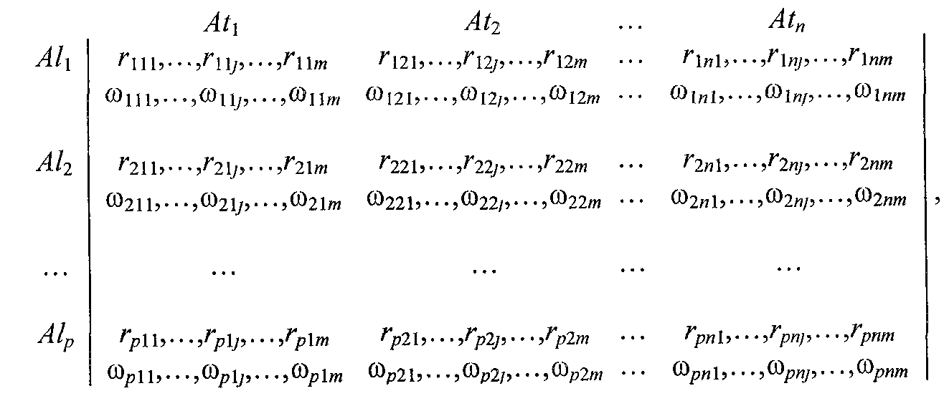
где: r_{pnm} – лингвистическая оценка m-го эксперта, влияния p-й альтернативы на n- й атрибут; ω_{pnm} – оценка весомости n- го атрибута при выборе p-й альтернативы по мнению m-го эксперта.

Лингвистические оценки r_{pnm} влияния альтернатив на атрибуты соответствуют одному из значений универсального терм-множества Т(Х)
.
И, соответственно, могут быть представлены (заменены) соответствующими значениями степени принадлежности µ(x)
r_{pnm}↔ µ(x)| µ(x) {0.01, 0.167, 0.33, 0.5, 0.667, 0.833, 0.99} .
В качестве комплексной оценки альтернатив Al₁ - Al_{p} воспользуемся выпуклой комбинацией нечётких оценок по атрибутам At₁ – At_{n} m привлекаемых экспертов
µ_{pn}(x) = ω˜_{pn1} µ_{pn1}(x) + ω˜_{pn2}µ_{pn2}(x) +…+ ω˜_{pnm} µ_{pnm}(x)
где 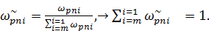
Искомый ранг альтернативы управленческого решения будет
µ_{p}(x) = ω˜˜_{p1} µ_{p1}(x) + ω˜˜_{p2}µ_{pn2}(x) +…+ ω˜˜_{pn} µ_{pn} (x)
где 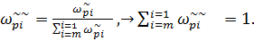
Очевидна значительно большая обоснованность управленческих решений, принятых с учётом разнородных, разноаспектных атрибутов, на основе мнения широкого экспертного сообщества с учётом ранжирования альтернатив.
В качестве примера использования положений теории нечётких множеств для повышения точности (валидности) получаемых решений, сравним решения классической (детерминированной) задачи потребительского выбора с решением, полученным на основе «нечёткой» постановки этой задачи.
При классической постановке задачи «потребительского выбора» [7; 13] оптимальное («рациональное») использование бюджета будет достигаться в точке соприкосновения (касательной) «бюджетной линии», характеризующей возможности (спрос) потребителя, и «кривой безразличия», описывающей совокупность равных по полезности вариантов потребительского выбора (рисунок 1).
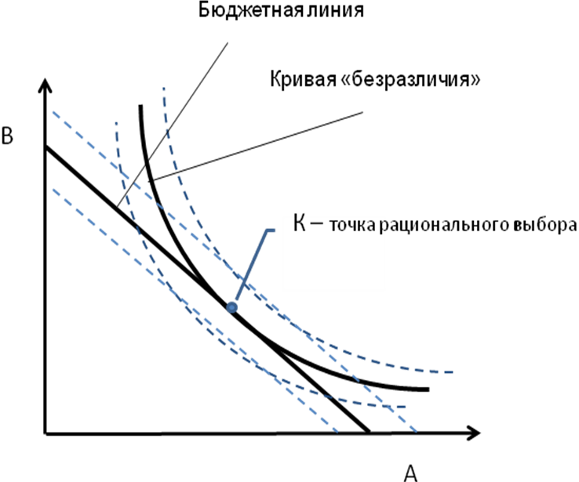
Рисунок 1. Классическое представление модели «потребительского выбора»

При «нечёткой» постановке задачи потребительского выбора, классическая «бюджетная линия» будет соответствовать середине зоны нечёткого перехода от абсолютной, гарантированной принадлежности бюджету (с показателем принадлежности µ(x)=1) к зоне полного несоответствия заданному бюджету (с показателем принадлежности µ(x)=0). Если допустить для наглядности, что переход показателя принадлежности бюджету µ(x) от 1 до 0 будет происходить линейно, то «закон» такого перехода может быть представлен рисунком 2.
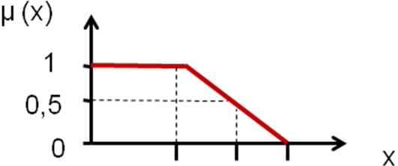
Рисунок 2. Закон изменения показателя принадлежности µ(x) для бюджета потребителя.
Бюджетные возможности потребителя, при этом, переродятся в «бюджетную поверхность». Пример представления бюджетной поверхности для задачи потребительского выбора представлен на рисунке 3.
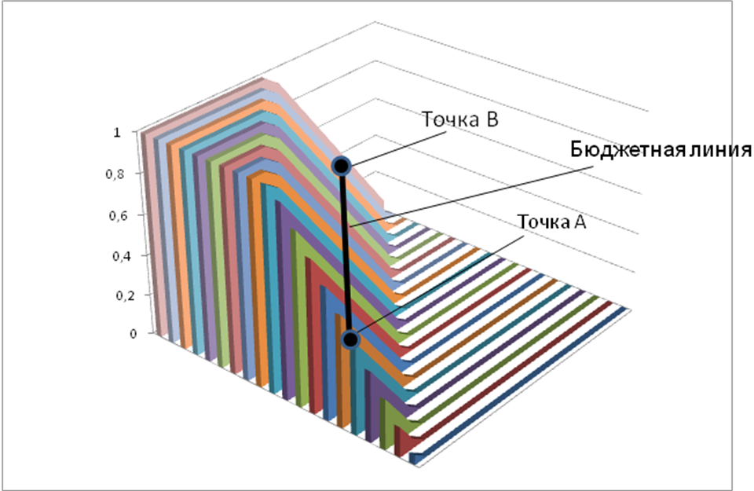
Рисунок 3. Нечеткое представление бюджета потребителя

Поскольку удаление от кривой «безразличия» влечёт снижение показателя принадлежности, то «закон» изменения принадлежности этой кривой будем представлять в виде треугольника, вершина которого будет соответствовать показателю принадлежности µ(x)=1, а показатели принадлежности значений х вне основания треугольника будет иметь значение показателя µ(x)=0.
«Закон» изменения показателя принадлежности «кривой безразличия» представлен на рисунке 4.
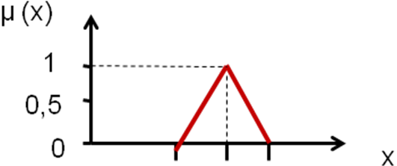
Рисунок 4. Треугольный, симметричный закон изменения показателя принадлежности µ(x)при нечётком представлении «кривой безразличия».

«Кривая безразличия» при этом перерождается в «серповидную» поверхность, представленную на рисунке 5.
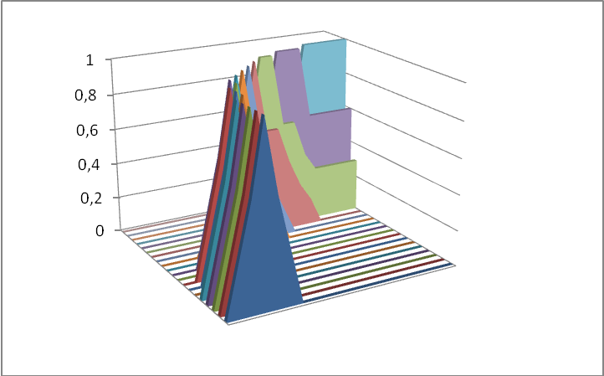
Рисунок 5. Нечёткое представление «кривой безразличия».

Пересечение поверхностей бюджетных возможностей и поверхности нечёткого представления «кривой безразличия», соответствующее пересечению нечётких множеств значений координат х, для которых µ (x)≠0, образует некоторую новую поверхность, накрывающую область допустимых значений потребительского выбора c «высотой» точки над основанием, характеризующей привлекательность такого выбора. Полученное пересечение поверхностей представлено на рисунке 6.
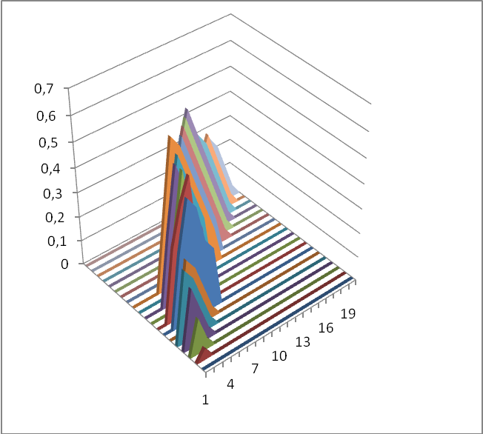
Рисунок 6. Нечёткое представление приемлемого потребительского выбора.

Для удобства анализа, на рисунке 7 совместим рациональный потребительский выбор в классической постановке с проекцией области допустимого выбора для показателя соответствия µ (x)≥0,5.
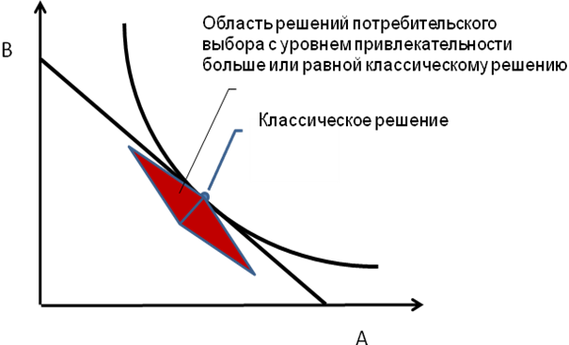
Рисунок 7. Нечёткое решение для модели «потребительского выбора»

Самые интересные решения, обладающие показателями привлекательности µ (x) на 25% выше, чем у классического решения в точке К, располагаются левее и ниже этой точки, в середине выделенной на рисунке 7 зоны приемлемого потребительского выбора. Кроме того, при нечёткой постановке оперируем не с точками, а с зонами, позволяющими значительную свободу принятия решений.
Это относится и к другим ограничениям потребительского выбора, которые, как правило, не рассматриваются в традиционной модели. Её исходная графическая интерпретация неявно предполагает, в частности, неограниченность времени выбора и полноту информации у покупателя («В буржуазном обществе господствует fictio juris, будто каждый человек, как покупатель товаров, обладает энциклопедическими познаниями в области товароведения» [8,44]).
Между тем, фактический объём времени, который конкретный покупатель может и хочет выделить для поиска отдельных товаров, зависит от значительного количества объективных и субъективных факторов, совокупность которых предстаёт как множество с нечёткими границами (например, нехватка времени для перебора вариантов при осуществлении покупок у «трудоголиков» и просто занятых людей в современном мире сочетается с его переизбытком у любителей «шопинга», потребительская активность которых может принимать патологический характер).
В ещё большей степени неопределённость проявляется в отношении информационных параметров потребительского выбора, особенно с учётом информационных особенностей современного общества массового потребления. Для него характерно не отсутствие или ограниченность информации о товарах, а её переизбыток, в силу чего непосредственному потребительскому выбору покупателя товаров и соответствующей рыночной сделке сначала предшествует выбор необходимой и достаточной информации об этих товарах из информационно-рекламного потока, включающего множество однотипных, а также неточных и ложных сигналов и «белого шума». Это неизбежно ведёт к значительному размыванию границ информационных ограничений, т.к. статистически-средний покупатель не обладает энциклопедическими познаниями ни в области товароведения, о чём писал К. Маркс, ни в области информационных технологий и информационно-рекламного манипулирования потребительским поведением. В этом контексте теория нечётких множеств выступает как важный инструмент конкретизации и детализации основных моделей потребительского поведения с учётом «факта экономической неопределённости информации» [11,86] .
Таким образом, оптимальный потребительский выбор, на основе методологии нечётких множеств, формализуется как нечёткое множество вариантов фактического выбора с учётом нечётких ограничений по доходу, времени и информации и применительно к нечёткому множеству вариативных потребительских наборов близкой интегральной полезности («Расплывчатость и есть истинная суть неопределённости» [15,217]). При этом равновесное состояние отражаемых моделью рыночных параметров выступает как «равновесие неопределённостей» [11,84-86]. Алгоритмы анализа «равновесия неопределённостей» на основе аксиоматики и моделей теории нечётких множеств представляют собой инструменты итерационного приближения от формализованных абстракций «идеального рынка» ко всё более полному и точному теоретическому отражению реалий многофакторной, многоуровневой и многоаспектно неопределённой экономической действительности. Кроме того, инструментарная значимость итерационных моделей теории нечётких множеств качественно возрастает по мере перехода от анализа «равновесия неопределённостей» к моделированию «неравновесия неопределённостей». Очевидно, что равновесие представляет собой частный случай (а в теоретических моделях – упрощённый и предельный аспект) неравновесного состояния системы; неравновестность же является фундаментальным атрибутом экономической реальности. «Именно неравновесие является основным свойством экономики… Поскольку в реальности абсолютного равновесия достигнуть невозможно (велико разнообразие факторов), то правильнее говорить об уравновешивании, стремлении к достижению равновесия, движении в направлении равновесия» [5, 48,49].
Развитие методологического инструментария, всегда предполагающее и отражающее диалектику предмета и метода исследования, в контексте анализируемой проблемы высвечивает также диалектическое взаимодействие объективной (онтологической) и субъективной (в данном случае – гносеологической) неопределённости [см., напр.: 4; 10; 17; 20]. Разумеется, совершенствование методологии познания само по себе не устраняет ранее сформировавшейся и существующей ныне неопределённости объективного мира, но уменьшение степени неопределённости теоретических моделей, уточнение и конкретизация знаний о том или ином объекте предоставляет действующему субъекту инструменты для уменьшения степени неопределённости функционирования объекта; знание превращается в материальную силу, а научное знание – в непосредственную производительную силу. Конкретизация знаний об экономической действительности способна уменьшить степень неопределённости функционирования экономической системы и неопределённости экономической деятельности, а тем самым – способствовать росту общественного и индивидуального благосостояния.

Список источников
- Алле М. Современная экономическая наука и факты // THESIS (Теория и история экономических и социальных систем). 1994. Вып. 4.
- Батыршин И.З., Недосекин А.А., Стецко А.А., Тарасов В.Б., Язенин А.В., Ярушкина Н.Г. Теория и практика нечетких гибридных систем / Под ред. Н.Г. Ярушкиной. - М.: Физматлит, 2007.
- Елецкий Н.Д. Переход к глобально-информационному способу производства и модификация общей экономической теории // МЭиМО. 2008. № 2.
- Дорожкин А.М., Пакина Т.А. Феномен научной неопределенности: анализ проблемы // Вестник Нижегородского университета им. Н.И. Лобачевского. Серия «Социальные науки». 2010. № 4.
- ЗнаменскийВ., Вагина Е. Неравновесие – условие жизни экономических систем // Управление риском. 2014. № 4.
- Кофман А., Хил Алуха Х. Введение теории нечетких множеств в управлении предприятиями. – Минск: Вышэйшая школа, 1992.
- Левнер Е.Б., Птускин А.С., Фридман А.А. Размытые множества и их применение/ ЦЭМИ РАН, М.-1998.
- Макконнел К., Брю С. Экономикс. Том I. – М.: Республика, 1992.
- Маркс К. Капитал. Т. 1 / Маркс К., Энгельс Ф. Соч. Изд. 2-е. Т. 23.
- Маршалл А. Основы экономической науки. М.: ЭКСМО, 2007.
- Найт Ф.Х. Риск, неопределенность и прибыль. – М.: Дело, 2003.
- Нижегородцев Р.М., Никитенко С.М. Эффективные механизмы модернизации и инновационного развития экономики. – Кемерово: Сибирская изд. гр., 2010.
- Саймон Г.А. Рациональность как процесс и продукт мышления// THESIS,1993, вып.3.
- Самуэльсон П. Экономика. Том II. – М.: Прогресс, 1992.
- Стиглер Дж. Экономическая теория информации / Вехи экономической мысли. Теория фирмы. Т.2. Под ред. В.М.Гальперина. Пер. Л.С. Горшковой.- СПб.: Экономическая школа. 2000.
- Талеб Н.Н. Чёрный лебедь. Под знаком непредсказуемости. – М.: Колибри, 2011.
- Тиндова М.Г. Нечёткая модель оценки земельных участков // Журнал экономической теории. 2010. № 4.
- Тягунов А.А. Философский анализ ситуаций риска, случайности и неопределенности. Дис… докт. филос. наук. М., 2005.
- Фабер В.О. Проблема неопределенности в структуре философского знания (онтологический, гносеологический, антропологический аспекты). Дис… канд. филос. наук. Саратов, 2004.
- Ходжсон Дж. Экономическая теория и институты: Манифест современной институциональной экономической теории / Пер. с англ. - М.: Дело, 2003.
- Чередниченко И.А. Отношения собственности в условиях неопределенности социальной трансформации (социально-философский аспект). Дис… канд. филос. наук. Волгоград, 2006.
- Lucas R.E., Sargent Т.T. After Keynsian Macroeconomics / Rational Expectations and Econometric Practice. L., 1991.

Чистяков Андрей Дмитриевич, доктор технических наук, профессор, заведующий кафедрой «Экономика и менеджмент» Донского государственного технического университета, Ростов-на-Дону
e-mail: andrey.chist@gmail.com
Елецкий Николай Дмитриевич, доктор экономических наук, профессор, заведующий кафедрой «Экономическая теория и мировая экономика» Южно-Российского государственного университета экономики и сервиса, Шахты
e-mail: nde527@yandex.ru

